Universidad Complutense de Madrid.

Facultad de Ingeniería Informática

Robótica.

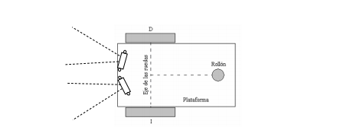

**Práctica de sensores.**

Programación de sensores en robótica.

**Sensor de luz (LDR)**

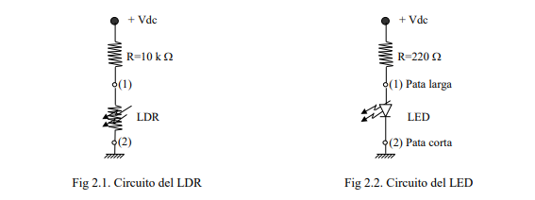

1. **Medir con el osciloscopio en el punto (1) de la figura 2.1 y observar el efecto de los fluorescentes del techo. Calcular cual es la frecuencia de oscilación de la luz de los fluorescentes.**
2. **Observar el efecto de la luz ambiente. Indique la pérdida que supone respecto a la falta de luz. Señale el valor base: medida del LDR sin luz de algún LED.**
3. **Observar cómo varía el efecto de la fotorresistencia con diferentes fuentes de luz (o con LED de distintos colores).**
4. **Conectar el punto (1) a la Raspberry Pi para leer el valor del voltaje del LDR. El valor del voltaje se debe medir con un conversor analógico/digital. En nuestro caso caso utilizaremos un integrado llamado MCP3008. Para ver su funcionamiento consulte el Apéndice. Muestre diferentes fuentes de intensidad y observe si la lectura realizada por la RaspBerry se corresponde con la obtenida externamente.**

**Sensor Analógico (GP2D12 - GP2Y0A41SK0F)**

1. **Comprobar el rango de funcionamiento del sensor con el osciloscopio (o con un voltímetro). Variar la distancia del objeto y observar los valores de voltaje obtenidos (hacer gráfica del voltaje de medida respecto a la distancia del objeto).**
2. **Observar cómo afecta la luz ambiente a la detección de la señal infrarroja. Verificar su valor con un osciloscopio o voltímetro.**
3. **Conectar el sensor a la raspBerry utilizando el MCP3008. Vuelva a realizar el apartado a) y compruebe que las medidas de la raspBerry se corresponden.**

Realizamos una tabla a la que le hicimos corresponder el valor en centímetros de la distancia entre el sensor y el objeto a detectar, con el voltaje obtenido por el sensor.

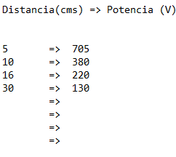

1. **Construya una tabla que en la raspBerry relacione la medida del sensor con la distancia del objeto detectado. Esta tabla será utilizada posteriormente en el robot, por lo que conviene realizar una calibración precisa y robusta.**

**Sensor Analógico/digital (CNY70)**

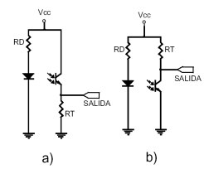

* 1. **Indicar si el montaje corresponde al circuito a) o al b)**
  2. **Observar cómo afecta la luz ambiente a la detección de la señal infrarroja. Ver su valor con un osciloscopio o voltímetro.**
  3. **Comprobar el rango de funcionamiento del sensor con el osciloscopio o voltímetro. Observe la distancia o alcance; y los valores de voltaje que dá cuando ve el color blanco y cuando ve el color negro.**
  4. **Una vez que se comprueba que el sensor funciona y que puede utilizarse como un sensor digital. Conectar el CNY70 a una entrada digital de la Raspberry y mostrar su salida cuando se muestra un patrón de negros y blancos. Por ejemplo, hacer girar un disco con segmentos negros y blancos y observar si la cuenta de los segmentos es la adecuada.**
  5. **Finalmente, utilizar el sensor CNY70 como un sensor analógico. Conectar el CNY70 a una entrada analógica utilizando el integrado MCP3008 y léalo con la Raspberry. Observe la salida medida y compárela con la obtenida con el osciloscopio. Vuelva a mostrar el patrón de negros y blancos utilizado en el apartado 4.**

**Prueba de control del robot móvil**

1. **1.- Recupere el programa que utilizó para que el robot avanzase en línea recta e inserte el código que permite utilizar el sensor de infrarrojos analógico de distancia (GP2D12 - GP2Y0A41SK0F) Compile el programa y manteniendo el robot en alto, compruebe que funciona correctamente: deberán girar las ruedas y salir por pantalla el valor que mide el sensor.**
2. **2.- Modifique el programa de modo que cuando detecte un objeto (por ejemplo, a 20 cm) detenga las ruedas.**
3. **3.- Ponga el robot en el suelo y compruebe que se mueve en línea recta y que se para si detecta un objeto en su trayectoria. ¿Al quitar el objeto vuelve a andar el robot o no?, ¿sabe por qué?**